Учитель начальных классов
Зражевская Наталья Васильевна
МОУ СОШ №23 с. Новозаведенного
4 «А» класс
Классный час к 1 сентября
"Каждый ребёнок имеет право …"
Цели:
- работа над понятием «права человека», «права ребенка».
- Знакомство детей Декларацией;
- развитие чувства человеческого достоинства;
- воспитание терпимости, взаимопонимания и равенства.
Оборудование:
1.Выписки из словаря с основными понятиями: конвенция, конституция, декларация, ассамблея
2.Таблички с: « Декларация прав человека», «Конституция Российской Федерации» «Конвенция по правам ребёнка»,
3. Карточки для игры «Кто я?, Какой я?»
Ход классного часа.
1.Вступительное слово учителя.
Классный руководитель: Дорогие ребята, я поздравляю вас с первым учебным днем, с Днем знаний! Желаю вам новых открытий, новых успехов, новых знаний. Хорошего настроения вам! В добрый путь! Рада вновь встретиться с вами в стенах родной школы. Рада видеть вас красивыми, здоровыми, бодрыми и весёлыми. Ещё раз, а точнее, 2-й раз мы встречаемся с вами 1-го сентября и испытываем знакомые нам чувства: приятное праздничное волнение, радостное возбуждение после долгой разлуки, некоторое беспокойство по поводу неизвестного будущего, смутные ожидания чего-то нового, но непременно хорошего и доброго.
2.Выступление учеников (Звучит музыка на школьную тему)
1-й ученик
И вот опять зовет сентябрь за парты -
Случайных баллов и побед не жди,
И помни: школа стала только стартом
Дальнейшего тернистого пути.

2-й ученик
Школьные двери вновь распахнутся,
Завтра учебные будни начнутся.
Ну а сегодня — праздничный час!
С праздником мы поздравляем всех нас!

3-й ученик
Когда сентябрь у школьного порога
Рассыплет нежных флоксов лепестки,
Начнется наша трудная дорога,
Как говорится, доброго пути.
4-й ученик
Сентябрь в окно стучится,
Трубят поход ветра,
Друзья, пора учиться,
За парты сесть пора!
5-й ученик
Осенний день встречая,
На праздник погляди.
День знаний — как начало
Огромного пути.
6-й ученик
Кем мы станем, неизвестно —
Наши цели далеки,
Мы дружны, как ноты в песне,
Все твои ученики!

Классный руководитель: Вот и закончились летние каникулы, прозвенел школьный звонок. Целых 9 месяцев нам предстоит учиться, общаться друг с другом на уроках и внеклассных мероприятиях, а это 210 учебных дней. Можно этот список продолжить, но мы уже сейчас попробуем ответить на вопрос: "С кем вы столько времени хотите быть рядом: со школьным другом или с человеком, который никогда не придет на помощь, не спросит: "Как дела?", не подскажет на уроке, не поговорит с тобой на перемене?" Конечно, ответ ясен- с другом.
Оглянитесь, нас 19 человека. И каждый хочет, чтобы у него был друг. Нет такого человека, который смог бы всю жизнь прожить один. Нам повезло: у каждого из нас в классе может быть 19 друзей. И это прекрасно!
3. Разминка - игра «Знакомство».
Начиная с учителя, каждый ребенок представляется: «Меня зовут..., я люблю ...». Каждый последующий ученик повторяет всю информацию о предыдущих. (Например, «Меня зовут Даша, я люблю мороженое». Следующий должен повторить: «Даша любит мороженое. Меня зовут Андрей, я люблю играть». Третий ученик: «Даша любит мороженое, Андрей любит играть. Меня зовут... Я люблю...» и так далее). Игра развивает внимательность, позволяет детям узнать что-то новое о вкусах и интересах друг друга. Также эта игра создает дружественную атмосферу в классе.
4. Кто Я? Какой Я?
Учитель раздает детям «Щиты знакомства»:
Кто я? | Что люблю?
Чем горжусь? | Моя мечта?

Заполняя графы «щитов» дети могут нарисовать ответ или написать его. Затем ученики все берут свои «щиты» и знакомят с ними своих одноклассников.
Игра позволяет детям узнать что-то новое друг о друге, и понять, что у всех есть что-то схожее, что всех их что-то объединяет, у всех могут быть общие цели, желания и чувства.
5. Беседа «Права человека: основные документы».
Учитель начинает беседу: «Все мы разные, у нас разные вкусы, неодинаковая внешность, у каждого человека есть что-то свое, что отличает его от остальных людей. Все мы понимаем друг друга, у нас есть что-то общее, что нас объединяет». (Принимаются варианты ответов).
Учитель подводит к пониманию, что это общее и есть права человека.
Права человека есть у всех людей. Права человека никто не дает, человек получает права от рождения. Все мы люди, и мы все равны, а значит у нас всех одинаковые, равные права.
Все основные права записаны в документе - Всеобщей декларации прав человека. Декларация - это основные принципы, к которым стремится государство.
Учитель знакомит детей с Декларацией, особое внимание уделяет первому принципу, акцентируя внимание на понятии «равенство»: «Все люди имеют право на то, что указано в документе, независимо от расы, цвета кожи, пола, языка, на котором они говорят; религии, политических и иных убеждений».
НА ДОСКУ ВЫВЕШИВАЮТСЯ ТАБЛИЧКИ:
«ДЕКЛАРАЦИЯ ПРАВ ЧЕЛОВЕКА»,
«КОНСТИТУЦИЯ РОССИЙСКОЙ ФЕДЕРАЦИИ»,
«КОНВЕНЦИЯ ПО ПРАВАМ РЕБЁНКА».
«Всеобщая Декларация прав человека» Принята Генеральной Ассамблеей 10 декабря 1948 года.
Провозглашает права личности, гражданские и политические права и свободы равенство( всех перед законом, право каждого на свободу и личную неприкосновенность, свободу совести и др.), а также социально-экономические права (на труд, социальное обеспечение, отдых идр.).
«Конституция РФ» - основной закон государства имеет высшую юридическую силу, прямое действие и применяется на всей территории РФ. Принята всенародным голосованием (референдумом) 12 декабря 1993 г.. Состоит из двух разделов, 9 глав, 137 статей и 9 параграфов переходных и заключительных положений. Закрепляет основы конституционного строя РФ, права и свободы человека и гражданина, федеративное устройство, организацию высших органов государственной власти.
«Конвенция по правам ребёнка» - Принята резолюцией 44/25 Генеральной Ассамблеи от 20 ноября 1989 года. Вступила в силу 2 сентября 1990 года. В соответствии с этим законом Россия приняла на себя многочисленные обязательства по обеспечению прав ребёнка.
Хочу дополнить, что существует еще Конвенция о правах ребенка, которая вступила в силу в нашей стране 15 сентября 1990 года.

Конвенция – это международное соглашение, в котором государства дают обязательство соблюдать права каждого ребенка.
Предлагаю более подробно ознакомиться с некоторыми правами ребенка.

6.Работа с информацией на доске.
По одному человеку из группы, по очереди, прошу читать информацию.

Слайд 1

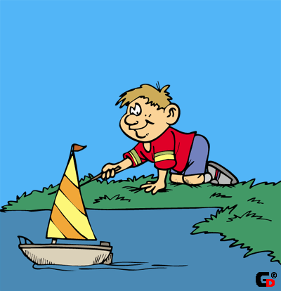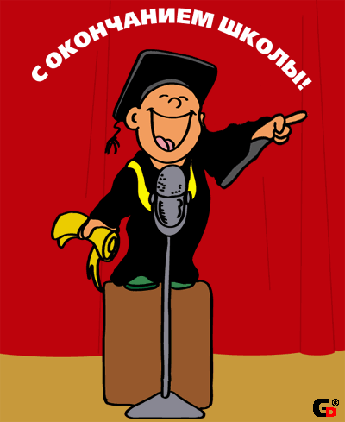

Статья 1. Ребенком является каждое человеческое существо до достижения 18-летнего возраста.

Слайд 2

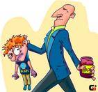

Статья 2. Ребенок имеет право на защиту от всех форм дискриминации и наказания.

Слайд 3 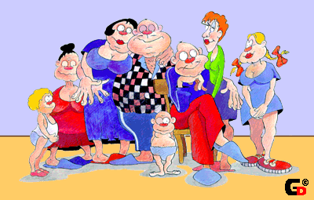

Статья 7. Ребенок имеет право: на имя, на гражданство, право знать своих родителей.

Слайд 4


Статья 7. Ребенок имеет право: на любовь и заботу. Любить своих детей и заботиться о соблюдении прав ребенка, прежде всего, обязаны родители.

Слайд 5



Статья 9. Каждый ребенок имеет право не разлучаться со своими родителями.

Слайд 6



Статья 13. Ребенок имеет право свободно выражать свое мнение. Это право включает свободу искать, получать и передавать информацию и идеи любого рода, в устной, письменной или печатной форме.

Слайд 7

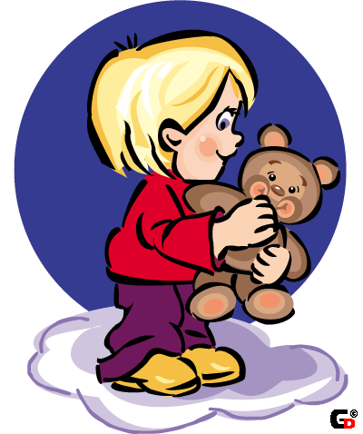

Статья 16. Каждый ребенок имеет право: на личную жизнь, на неприкосновенность жилища, на тайну корреспонденции.

Слайд 8

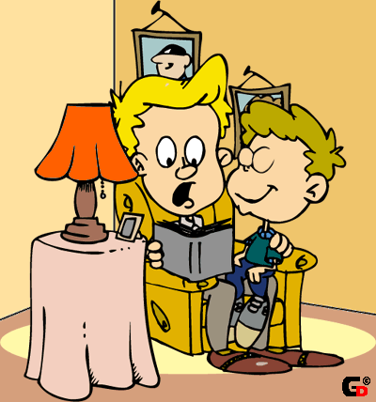

Статья 17. Ребенок имеет право: на доступ к информации и материалам из различных национальных и международных источников.

Слайд 9
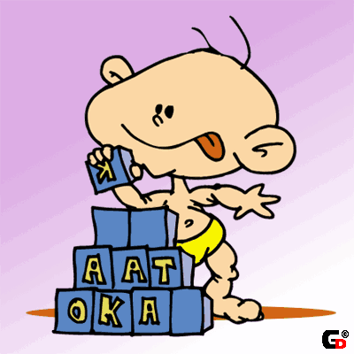
Статья 27. Ребенок имеет право на уровень жизни, необходимый для полноценного физического умственного, духовного, нравственного и социального развития.

Слайд 10

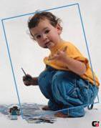

Статьи 26-27. Ребенок имеет право на бесплатное, обязательное начальное образование, направленное на развитие личности, талантов, умственных способностей, воспитание уважения к правам человека и основным свободам, воспитание уважения к родителям, национальной культуре.

Слайд 11

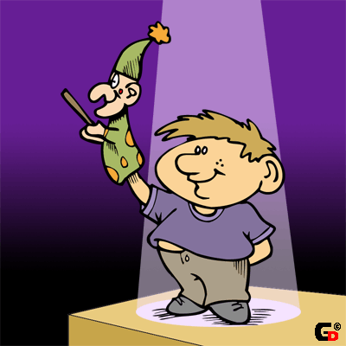

Статья 31. Ребенок имеет право на отдых и досуг, право участвовать в играх и развлекательных мероприятиях, соответствующих его возрасту, свободно участвовать в культурной жизни и заниматься искусством.

Изучив тему, мы должны сделать вывод. Какое же основное право есть у каждого человека, у каждого ребенка? (Слайд 12).

Слайд 12

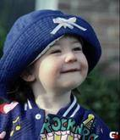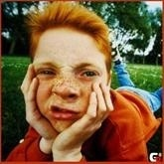
Каждый ребенок имеет право на счастливую жизнь!

7. Вопросы для разминки «Обгонялки»

  - Под каким знаком зодиака начинается учебный год в российских школах? (Дева)
  - Что произойдёт, когда ученик закончит 4-й класс? (Пойдёт в 5-й класс)
  - Что на доску кидают перед тем, как на ней писать? ( Взгляд)
  - Что можно приготовить, но нельзя съесть? (Урок)
  - Какой год продолжается всего один день? (Новый год)
  - Кем ты станешь в 13 лет? ( Тринадцатилетним)
  - Что случается 31 февраля ? ( Такого числа не бывает)
  - Под каким знаком зодиака заканчивается учебный год в российских школах? (Близнецы)

8.Конкурс «Долина пословиц»

Кл. руководитель: Три тропинки выводят нас прямо в Долину пословиц. Здесь растут вопросы, связанные с числами. Продолжи пословицу
- Один в поле не воин
- Одна голова хорошо, а две головы лучше
- Не имей сто рублей, а имей сто друзей
- Двум смертям не бывать, а одной не миновать
- За двумя зайцами погонишься, ни одного не поймаешь
- Одна ласточка весны не делает
- Семеро одного не ждут
- Семь раз примерь, один раз отрежь
- Первый блин – комом
- Один за всех и все за одного
- Лучше один раз увидеть, чем сто раз услышать

Всем спасибо за вниманье
За задор и звонкий смех
Это праздник «День знаний»
Обеспечил нам успех
Вот настал момент прощанья,
Будет краткой моя речь
Говорю вам : «До свидания!»,
Говорю: «До новых встреч!»
До скорых встреч!

